Отчёт по лабораторной работе №4
  - Эмуляция и измерение задержек в глобальных сетях
Козлов Всеволод Павлович НФИбд-02-22
Содержание

Список иллюстраций

Список таблиц

1 Цель работы
Основной целью работы является знакомство с NETEM — инструментом для тестирования производительности приложений в виртуальной сети, а также получение навыков проведения интерактивного и воспроизводимого экспериментов по измерению задержки и её дрожания (jitter) в моделируемой сети в среде Mininet.

2 Задание
- Задайте простейшую топологию, состоящую из двух хостов и коммутатора с назначенной по умолчанию mininet сетью 10.0.0.0/8.
- Проведите интерактивные эксперименты по добавлению/изменению задержки, джиттера, значения корреляции для джиттера и задержки, распределения времени задержки в эмулируемой глобальной сети.
- Реализуйте воспроизводимый эксперимент по заданию значения задержки в эмулируемой глобальной сети. Постройте график.
- Самостоятельно реализуйте воспроизводимые эксперименты по изменению задержки, джиттера, значения корреляции для джиттера и задержки, распределения времени задержки в эмулируемой глобальной сети. Постройте графики.

3 Выполнение лабораторной работы
Топология, состоящая из двух хостов и коммутатора с назначенной по умолчанию mininet сетью 10.0.0.0/8 (рис. 1)
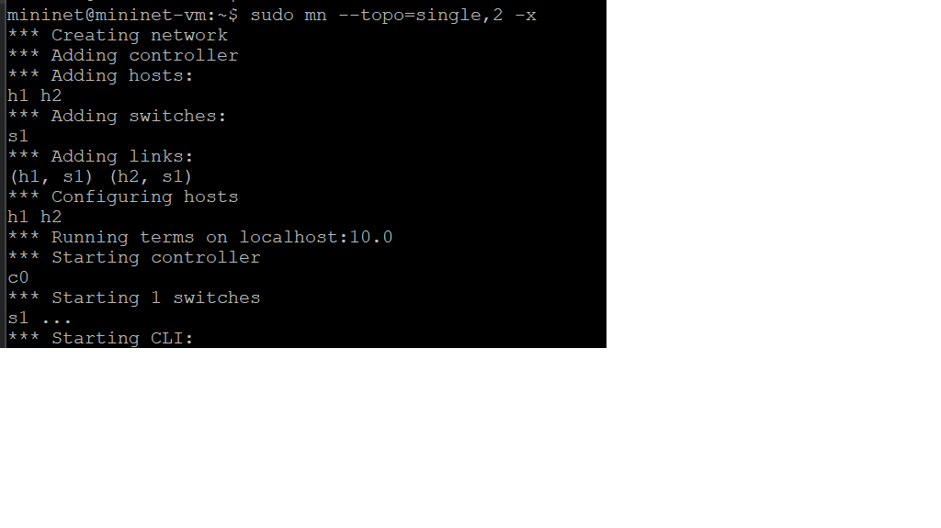
Рис. 1: Топология, состоящая из двух хостов и коммутатора
Просмотрео ifconfig (рис. 2)
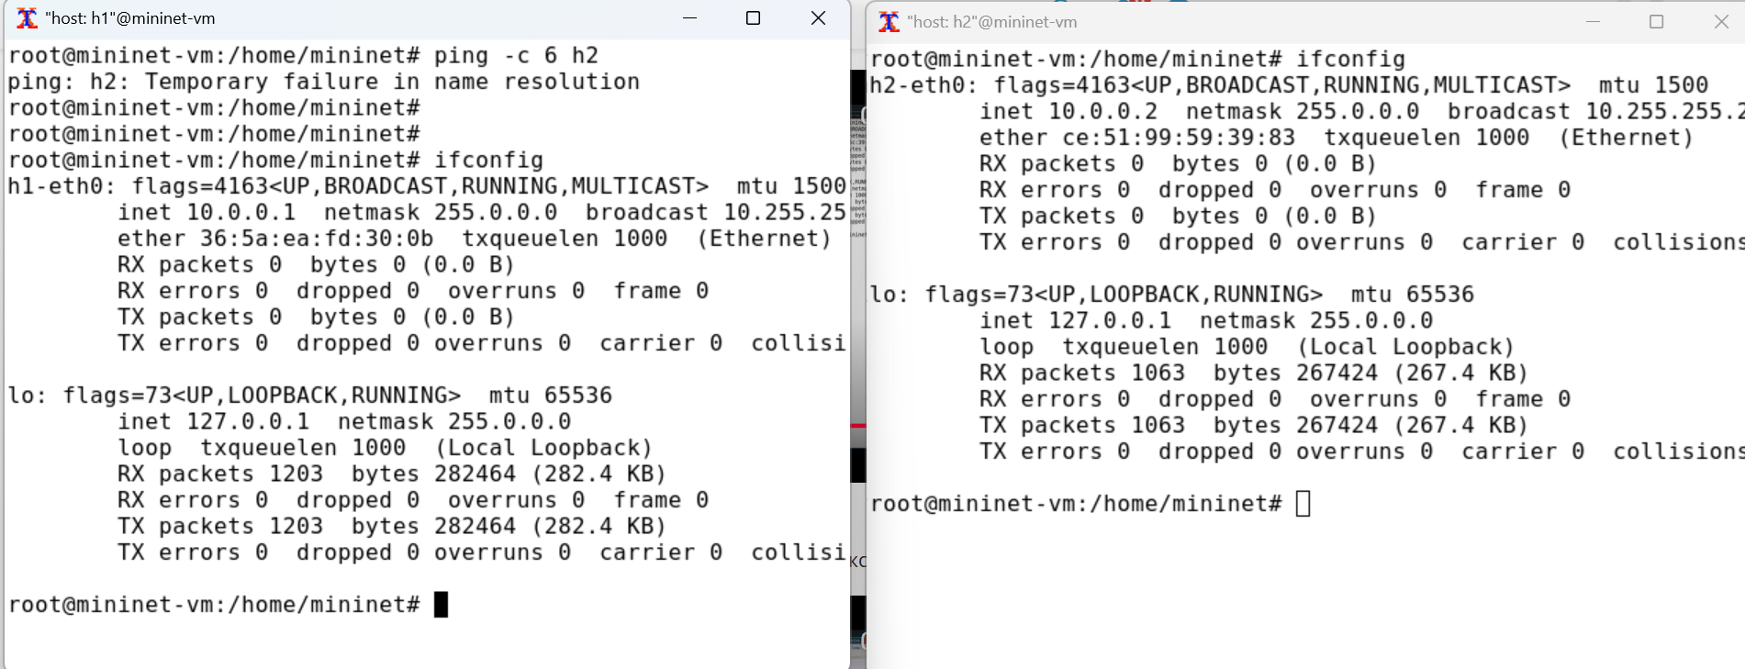
Рис. 2: ifconfig
Пропинговал (рис. 3)
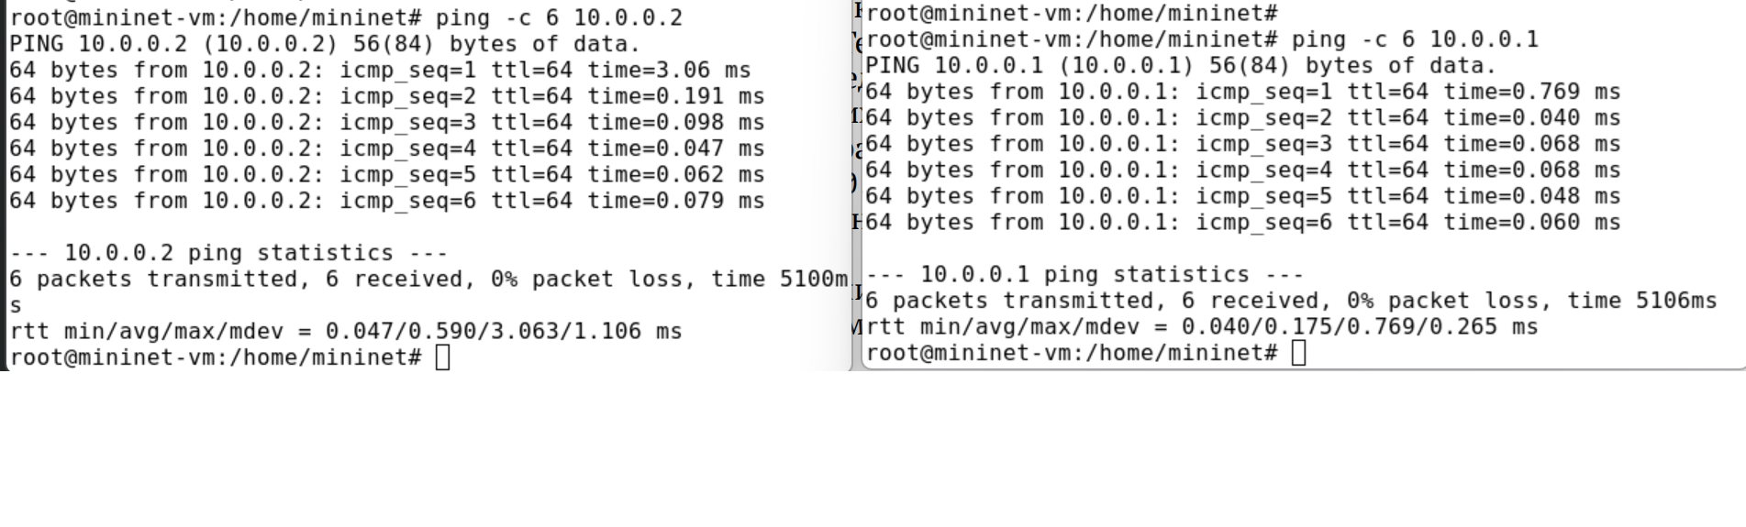
Рис. 3: Пингование
min = 0.047ms; avg = 0.59ms; max = 3.063ms; mdev = 1.106ms.
На хосте h1 добавил задержку в 100 мс к выходному интерфейсу (рис. 4)
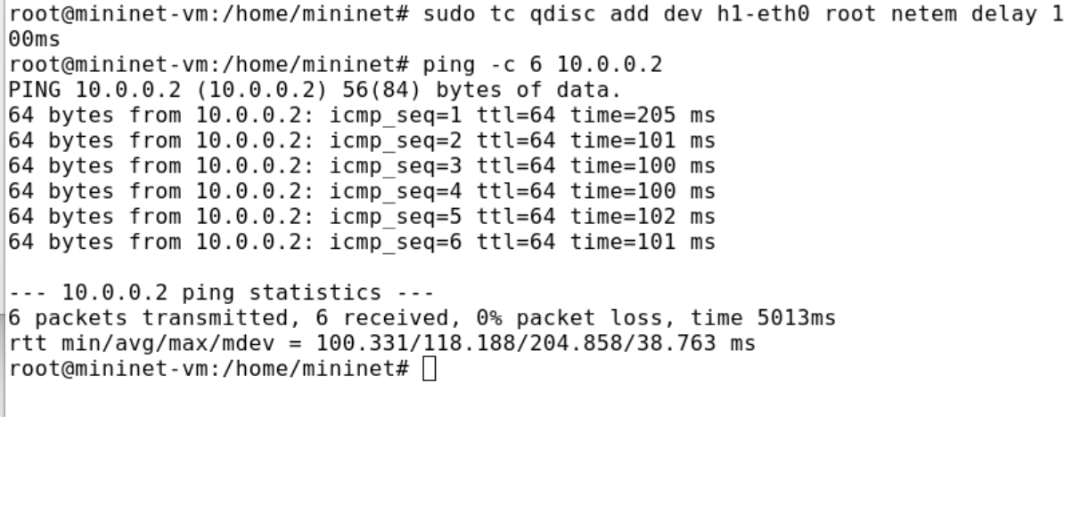
Рис. 4: Задержка в 100 мс
На хосте h2 также добавить задержку в 100 миллисекунд (рис. 5)
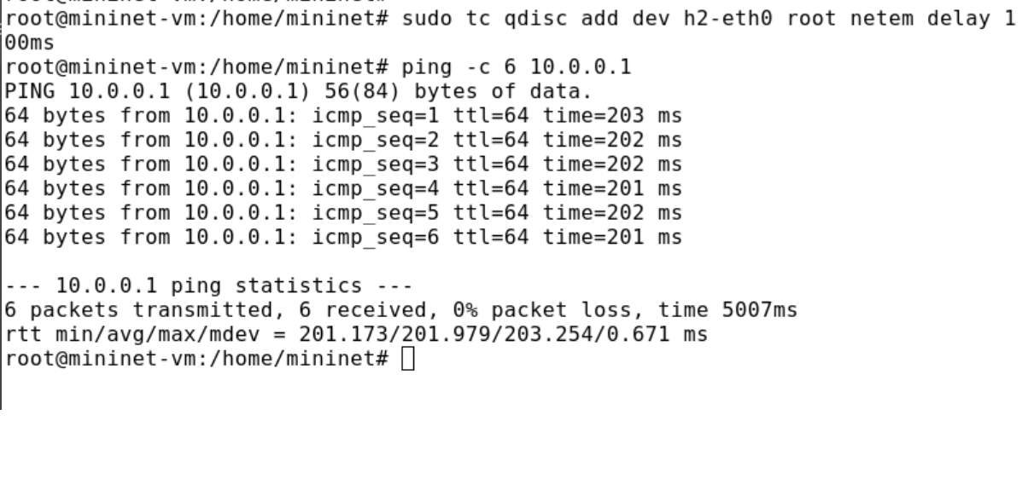
Рис. 5: h2 также добавить задержку
Изменил задержку со 100 мс до 50 мс для отправителя h1 и h2 (рис. 6)
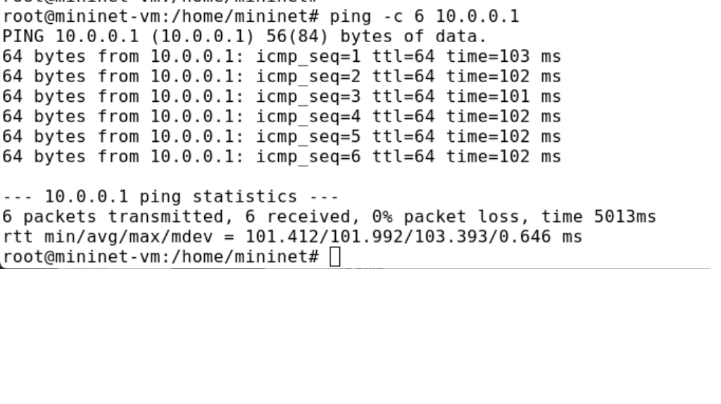
Рис. 6: 50 мс для отправителя h1 и h2
Восстановил конфигурацию по умолчанию (рис. 7)
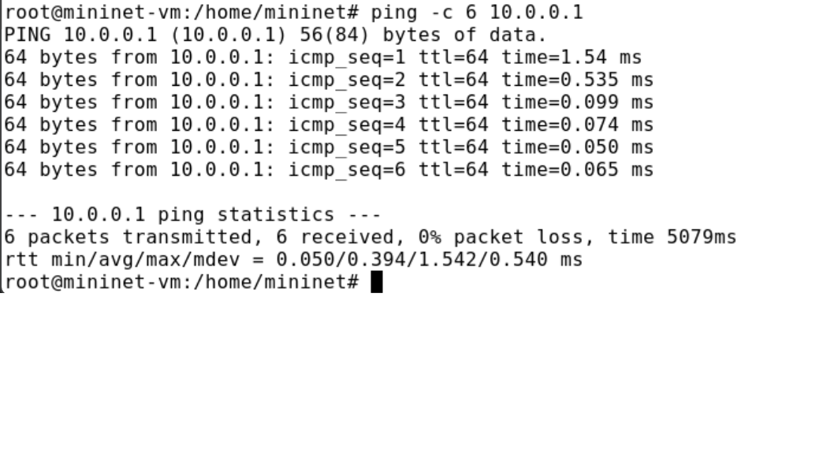
Рис. 7: Конфигурация по умолчанию
h1 задержка в 100 мс со случайным отклонением 10 мс (рис. 8)
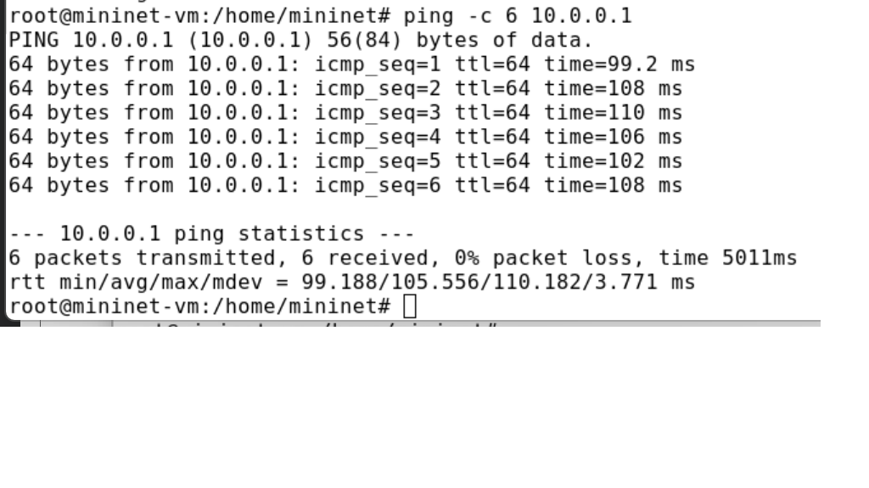
Рис. 8: h1 задержка в 100 мс со случайным отклонением 10 мс
h1 задержку в 100 мс с вариацией +- 10мс и значением корреляции в 25%(рис. 9)
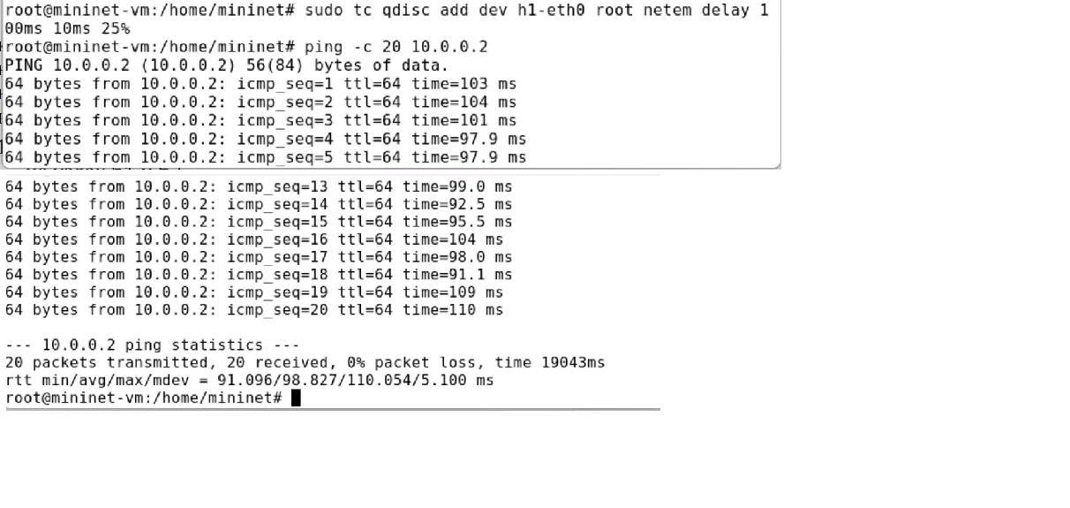
Рис. 9: h1 задержку в 100 мс с вариацией +- 10мс и значением корреляции в 25%
Нормальное распределение задержки на узле h1 (рис. 10)
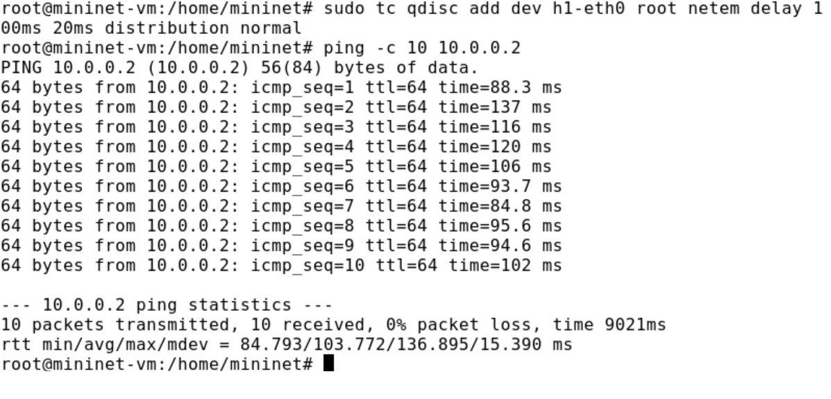
Рис. 10: Нормальное распределение задержки на узле h1
Создал скрипт для эксперимента lab_netem_i.py (рис. 11)
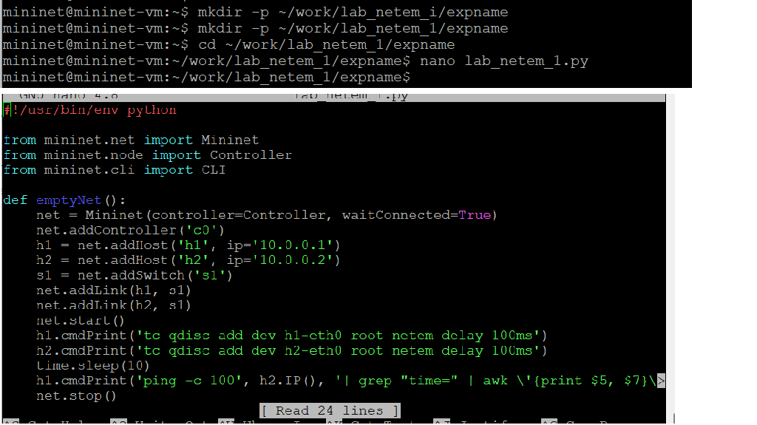
Рис. 11: скрипт для эксперимента lab_netem_i.py
скрипт для визуализации ping_plot (рис. 12)
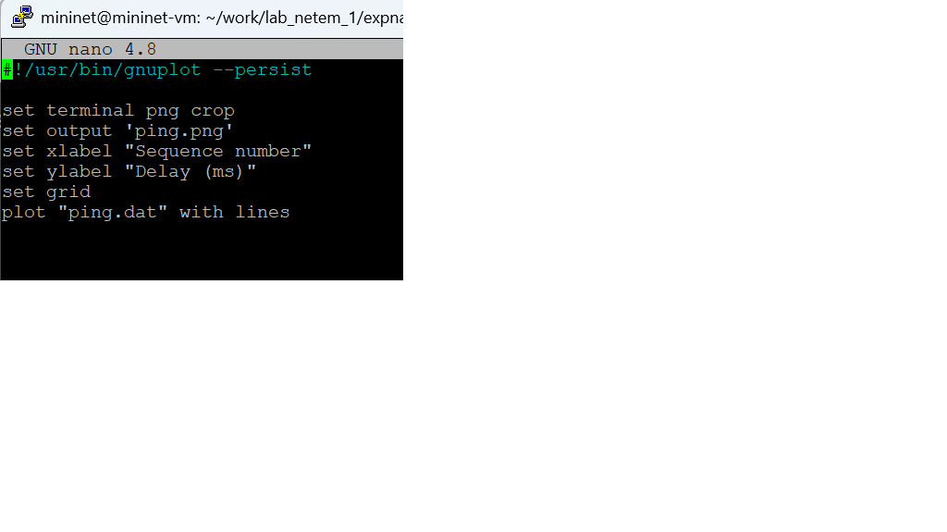
Рис. 12: скрипт для визуализации ping_plot
Makefile (рис. 13)
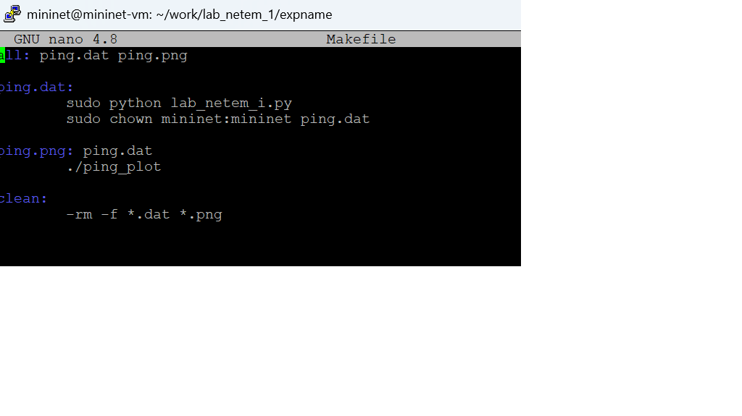
Рис. 13: Makefile
Запуск make (рис. 14)
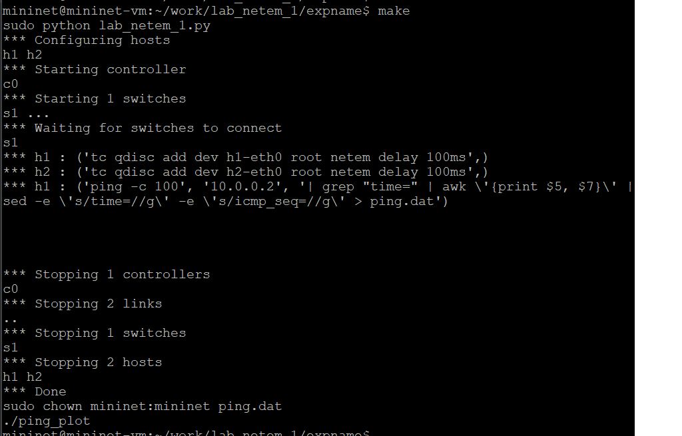
Рис. 14: Запуск make
График (рис. 15)
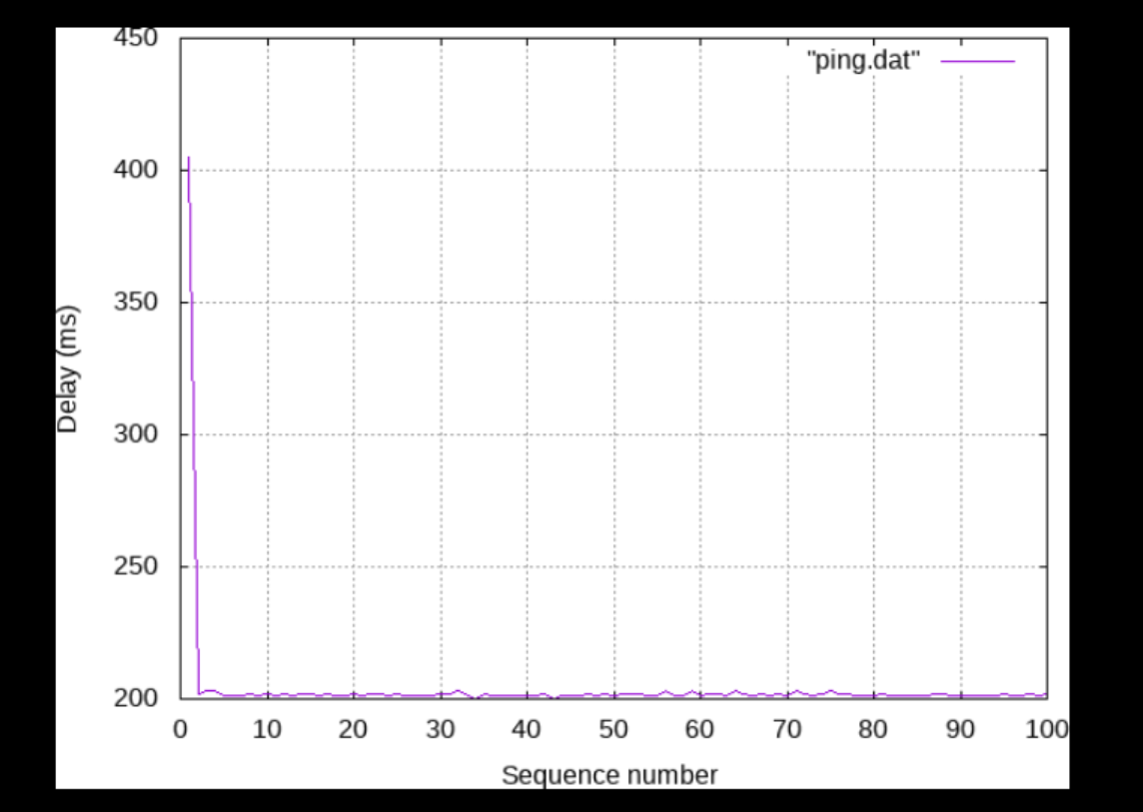
Рис. 15: График
скрипт для вычисления на основе данных файла ping.dat (рис. 16)
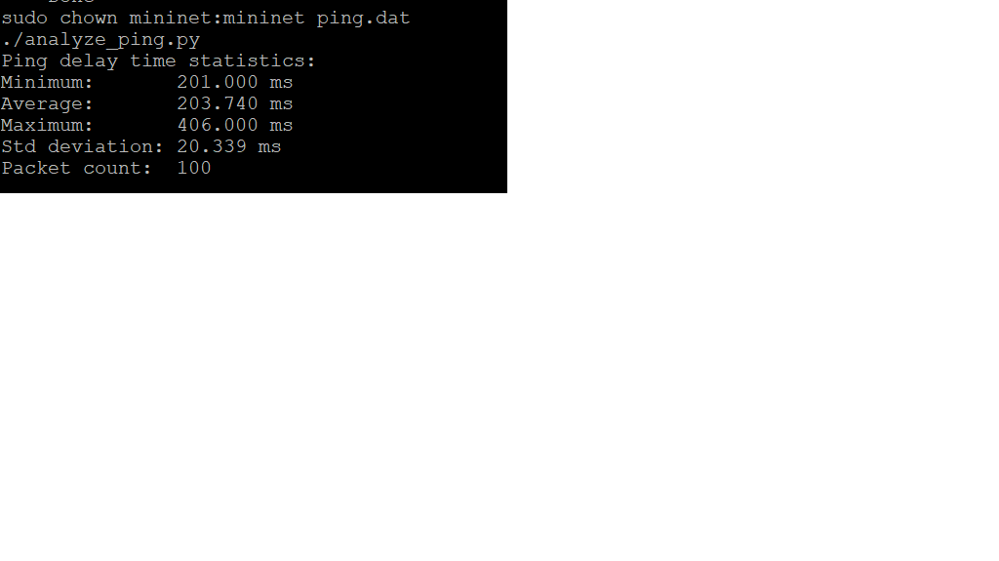
Рис. 16: скрипт для вычисления на основе данных файла ping.dat
Воспроизводимый эксперимент 2 (рис. 17)
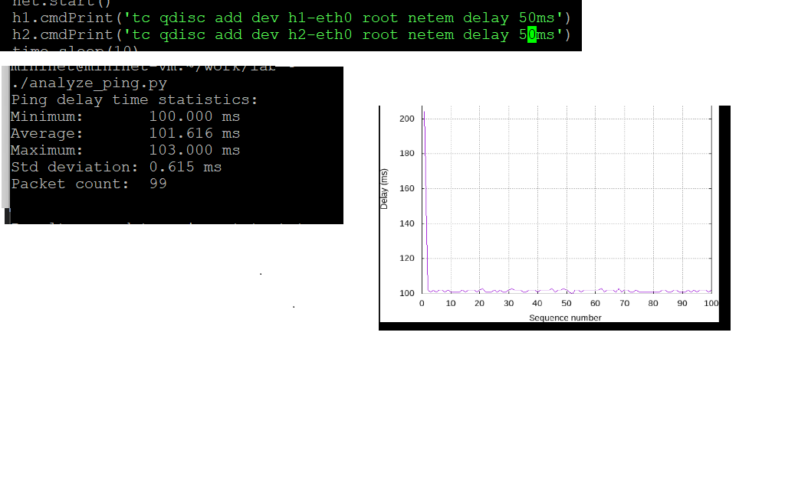
Рис. 17: Воспроизводимый эксперимент 2
Воспроизводимый эксперимент 3 (рис. 18)
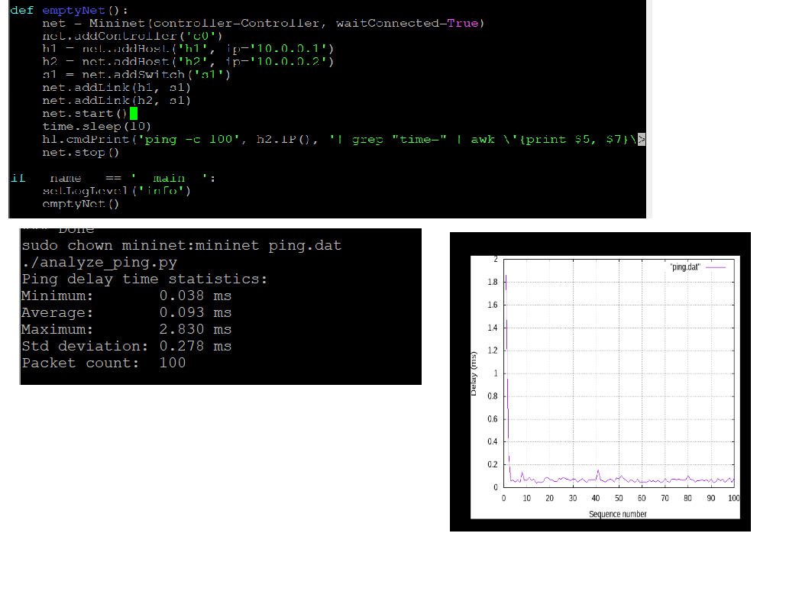
Рис. 18: Воспроизводимый эксперимент 3
Воспроизводимый эксперимент 4 (рис. 19)
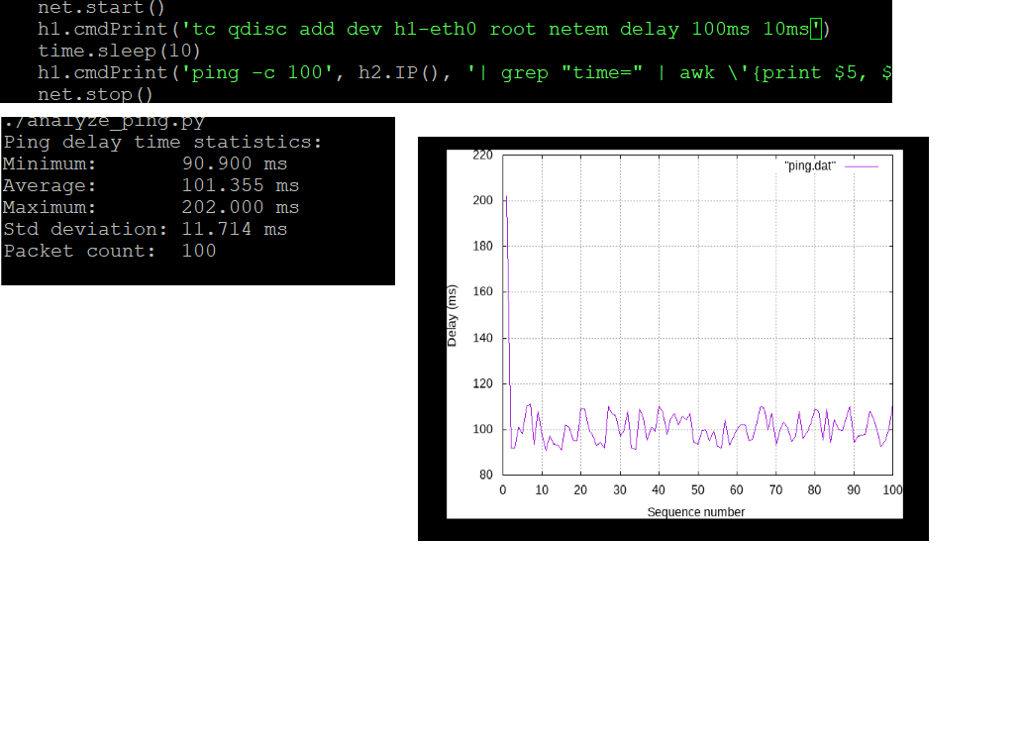
Рис. 19: Воспроизводимый эксперимент 4
Воспроизводимый эксперимент 5 (рис. 20)
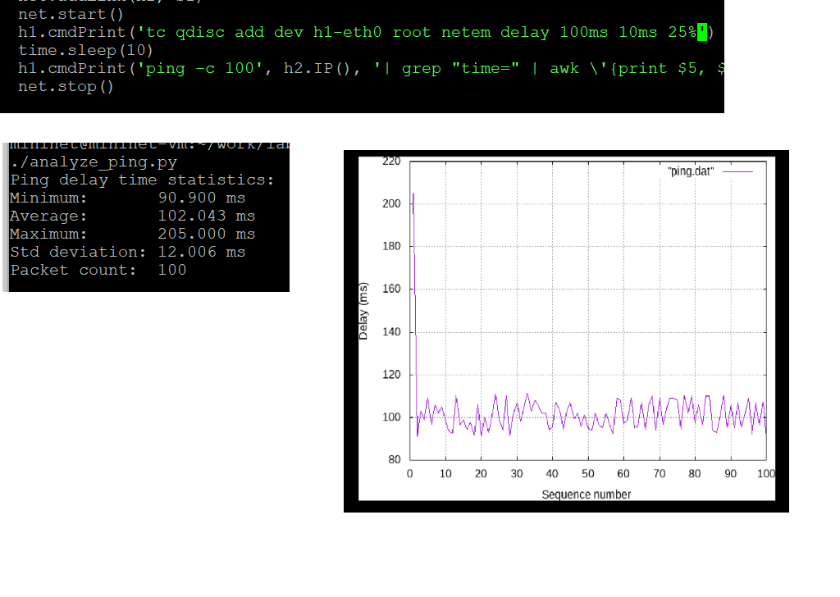
Рис. 20: Воспроизводимый эксперимент 5
Воспроизводимый эксперимент 6 (рис. 21)
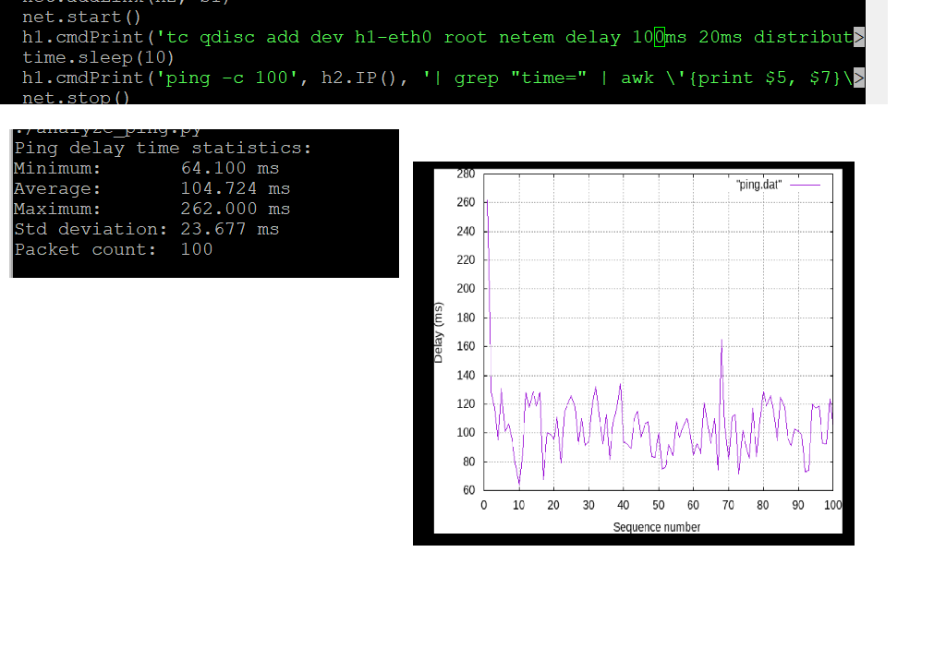
Рис. 21: Воспроизводимый эксперимент 6

4 Выводы
Озакомился с NETEM — инструментом для тестирования производительности приложений в виртуальной сети, а также получил навыков проведения интерактивного и воспроизводимого экспериментов по измерению задержки и её дрожания (jitter) в моделируемой сети в среде Mininet.

5 Список литературы
- Официальный сайт и репозиторий Mininet
  - Mininet Official Website. – URL: http://mininet.org/
  - Mininet GitHub Repository. – URL: https://github.com/mininet/mininet
- Документация по системам виртуализации и графическому интерфейсу
  - VirtualBox Official Manual. – URL: https://www.virtualbox.org/manual/UserManual.html
  - X Window System Protocol Documentation. – URL: https://www.x.org/releases/current/doc/xproto/x11protocol.html
- Вспомогательные ресурсы
  - VcXsrv Windows X Server. – URL: https://sourceforge.net/projects/vcxsrv/
  - Xming X Server. – URL: http://www.straightrunning.com/XmingNotes/

